101.路由器系统的启动过程中各步的正确顺序是_____。（依次填入各步的代号，中间不能有空格，如：ABCD）
A. 应用程序解压 B. 应用程序加载 C. 启动bootrom D. 内存检测
路由器启动犹如PC启动，开机自检，启动引导，操作系统解压，解压后才能家在【说法存在问题，只是作为路由器的类似讲解】
* 此题就和上一题一样，在此就不做过多的解释了！！！

102. 如果想对路由器升级却没有网线，可以用配置线缆，通过超级终端使用____协议进行升级。
A. TFTP B. Xmodem C. Ymodem D. Zmodem
* 在有限的条件下，想要对设备进行升级的话，可以采用Xmodem协议。详解见书本P72页。

103. 在MSR 路由器上，配置文件是以_____格式保存的文件。
A. 批处理文件 B. 文本文件 C. 可执行文件 D. 数据库文件
* 这题属于记忆性题目，在书本的P62页最上面有一段话。在此就不做详解了。

104. 如果用户指定的配置文件不存在，则路由器用_____进行初始化。
A. 默认配置 B. 最后保存的配置 C. 使用最多的配置 D. 使用最少的配置
* 首先可以判断C 和 D肯定是不对的，没有这种说法。下面我们主要看的是A 和 B,配置文件：以文本文件格式保存设备配置命令的文件。设备刚启动的时候所使用的文件是起始配置(saved-configuration)，如果设备中没有配置文件，则系统在启动的过程中使用缺省参数进行初始化。也就是说如果用户指定的配置文件不存在，那么网络设备会使用缺省配置(默认配置)进行初始化。故选 A。

105. FTP 默认使用的数据传输端口是______。
A. 20 B. 21 C. 23 D. 22
* FTP是承载于TCP协议上的，它有两个端口号：20和21。20表示数据传输端口号，21表示控制端口号。

106. FTP 协议是基于______的协议。
A. UDP B. TCP C. IPX D. SSH
* FTP是基于TCP协议的。

107. TFTP 协议是基于_____的协议。
A. UDP B. TCP C. IPX D. SSH
* TFTP协议是基于UDP协议的。它的端口号是69。

108. 在MSR 路由器上使用_____命令可以关闭信息中心功能。
A. info-center disable B. undo info-center enable
C. disable info-center D. undo info-center
* 在MSR路由器上，用undo info-certer enable可以关闭信息中心，这个实际去操作一下就知道了。

109. 在MSR 路由器上可以为Telnet 用户配置不同的优先级，关于此优先级的说法错误的是___。（选择一项或多项）
A. 0 为访问级 对 B. 1 为监控级 对 C. 2 为设备级 （2为系统级） D. 3 为管理级 对
E. 数值越小，用户的优先级越高 F. 数值越小，用户的优先级越低
注：0-访问1-监控2-系统3-管理，数值越大优先级越高。
* MSR路由器上，设备的访问级别是越小，用户的优先级越低。其优先级为别为：0 访问级、1 监控级、2系统级、3 管理级。因此选 C 和 E。

110. 在MSR 路由器上，如果以访问级登录设备后想要修改一些配置，可以使用____命令切换到level 3。（选择一项或多项）
A. super B. level 3 C. password D. login
* 这一题我没有实际的去做过，问了那些前辈，完整的命令貌似是 super password level 3。^_^

111. 在查看配置的时候，如果配置命令较多，一屏显示不完，则在显示完一屏后，可以按下______显示下一页。
A. <Ctrl+c>键 B. <Enter>键 C. <Ctrl+p>键 D. <Space>键
* 此题实际操作一下就知道了，选 D 。A是结束显示，B是显示下一行，至于C嘛，没做过，呵呵！！！

112. 想要修改设备名称，应该使用__ ___命令（请写全命令）。
* 这题是最基本的没什么好说的。呵呵……

113. 在MSR 路由器上，默认情况下，配置文件是以___D___后缀的。
A. .bin B. .sys C. .txt D. .cfg
* 在MSR路由器上，bin是应用程序文件，cfg是配置文件。

114. 在MSR 系列路由器上使用______命令显示文件系统的当前路径。
A. dir B. pwd C. path D. current-path
Print Working Directory——显示工作目录的路径名称。

* dir 是显示目录或文件信息的；pwd 是显示当前文件系统的路径的；path是路径的意思但没有这条命令；D的话就没有这条命令。呵呵……

115. 在命令行里，用户想要从当前视图返回上一层视图，应该使用______。
A. return 命令 B. quit 命令 C. <Ctrl+z>键 D. <Ctrl+c>键
* 这个是记忆性的，没什么好说的，就选B。

116. 用户可以使用_____命令查看历史命令。
A. display history-cli B. display history-area
C. display history-command D. display history-cache
* 这题是记忆性的题目，没什么好说的，选C。

117. 在路由器上配置好Telnet 服务的相关配置后，从PC 能够ping 通路由器，但是Telnet 路由器失败，PC一直显示正在连接到x.x.x.x，可能的原因是_____。（选择一项或多项）
A. 中间网络路由配置不对 B. Telnet 密码设置不正确
C. 路由器Telnet 服务没有启动 D. 中间网络阻止了PC 对路由器的TCP 端口23 发起连接
* A 如果中间路由不对的话是不可能ping通路由器的；B 密码不正确会提示的，所以B也是不对的；C 是有可能的；D telnet是基于TCP端口号是23来连接的，所以这是有可能的。所以选 CD 。

118. 如果要使当前配置在系统重启后继续生效，在重启设备前应使用____命令将当前配置保存到配置文件中。（请写全命令）
* 这题没什么好说的，肯定是 save。

119. 在MSR 路由器上，键入命令的某个关键字的前几个字母，按下____ __，可以补全命令。
A. <Esc>键 B. <Space>键 C. <Enter>键 D. <Tab>键
* 这题没什么说的，选 D。

120. 在MSR 路由器上，如果已经设置某一个文件为启动文件，可使用_____命令检查设置是否正确。
A. display boot B. display begin C. display startup D. display start-configuration
* 这题没什么说的，选 C 。

121. 在MSR 路由器上，如果想从FTP Server 下载文件，应使用FTP 命令中的___命令。
A. get B. put C. download D. load
* A get是获得；B put是上传；C 意思是下载，但是没有这样的命令；D load是加载的意思，也没这命令。

122. 在MSR 路由器上，一旦系统时间不准确了，可使用_ ___命令调整系统时间。
A. time B. clock C. clock datetime D. set datetime
* 这题没什么说的，选 C 。完整的命令是clock datetime HH:MM:SS YYYY-MM-DD。

123. 在MSR 路由器上，使用___ ___命令查看设备当前运行版本。
A. display running B. display software
C. display version D. display current-version
* 这题没什么好说的，选 C 。

124. 在MSR 路由器上，各个功能模块都有其对应的信息显示命令，一般情况下，要查看各个功能模块的运行信息，需要逐条运行相应的display 命令。为便于一次性收集更多信息，方便日常维护或问题定位，可以在任意视图下执行___ ___命令，显示系统当前各个主要功能模块运行的统计信息。
A. display all B. display ip interface
C. display system-information D. display diagnostic-information
* 记忆性的题目，选 D。

125. 在系统启动过程中，根据提示键入_____，系统将中断引导，进入BootROM 模式。
A. <Ctrl+a> B. <Ctrl+b> C. <Ctrl+z> D. <Ctrl+c>
* 这题属于记忆性的题目，选 B。

126. 在MSR 路由器上，使用不带参数的delete 命令删除文件时，被删除的文件将被保存在_____中。
A. RAM B. ROM C. Memory D. Recycle-bin
* A 是随机存储器；B 是只读存储器；C 是内存；D 是回收站，故选D。

127. 在MSR 路由器上，如果要彻底删除回收站中的某个废弃文件，可以执行_____命令。
A. clear trash B. reset recycle-bin C. clear all D. reset trash-bin
* 这个自己在真机或模拟器中做一下就知道了，答案是 B。

128. 在MSR 路由器上，如果想查看回收站里的文件，可以使用_____命令。
A. dir recycle-bin B. dir trash C. dir /all D. dir all-file
* 没啥说的这题，选 C。

129. 在MSR 路由器上，ping 命令的-t 参数指定ICMP Echo Reply 报文的超时时间，取值范围为1～65535，单位为毫秒，它的默认值为______毫秒。
A. 200 B. 100 C. 2000 D. 1000
* 此题属于记忆性的题目，详解见书本P75页。选 C。

130. 在MSR 路由器上，ping 命令的-m 参数指定发送ICMP Echo Request 报文的时间间隔，取值范围为1～65535，单位为毫秒，它的默认值为_____毫秒。
A. 1000 B. 100 C. 200 D. 2000
* -m是指定发送报文的时间间隔，默认是200毫秒。详解见书本P75页。

131. 从源设备到目的设备之间有两跳，使用tracert 命令检测路径。检测第一跳时，源设备对目的设备的某个较大的端口发送一个TTL 为1 的UDP 报文，当该报文到达中间一跳时，TTL 将变为0，于是该设备对源设备回应一个ICMP____ __消息。
A. Time Exceeded B. Echo Request C. Echo Reply D. Port Unreachable
* A：当IP包中的TTL字段减到0 或分片重组定时器到期时，此包或任何未重组的分片将从网络中被删除。删除分组的路由器接着会像源发送一个Time Exceeded消息，说明分组未被投递。B：主机或路由器向一个特定的目的主机发出的询问。这种询问消息用来测试目的站是否可达。C：对回波请求作出响应时发送的，收到Echo Request的主机对源主机发送ICMP Echo Request消息作为响应。D：应该是Destination Unreachable，表示目的主机可能不在或关机，目的地不可达。故选 A。

132. 从源设备到目的设备之间有两跳，使用tracert 命令检测路径。检测第一跳时，源设备发送一个TTL 为1 的UDP 报文到中间一跳；检测第二跳时，源设备发送一个TTL 为2 的UDP 报文，报文首先到达中间一跳，TTL 递减为1，当该报文到达目的后，TTL 将递减为0，这时目的设备将发送一个ICMP__ __消息给源，告知源设备其已经跟踪到目的地址。
A. Time Exceeded超时 B. Echo Request C. Echo Reply D. Port Unreachable
* 此题有点模糊，首先我们来看看 A和D的区别：A：(超时)当IP包中的TTL字段减到0或分片重组定时器到
期时，此包或任何重组的分片将从网络中被删除。删除分组的路由器接着向源发送一个Time Exceeded消息，说明分组未被投递。D：(目的地不可达)目的主机可能不存在或已关机，可能发送者提供的源路由要求无法实现，或设定了分段的包太大而不能封装于帧中。在这些情况下，路由器检测出错误，并向源发送者发送一个ICMP Destination Unreachable消息。它包含了不能到达目的地的数据包的完整IP头，以及其载荷数据的前64比特，这样发送者就能知道那个包无法投递。那么就这道题而言的，为什么会选择D呢？说的简单点：如果一个数据包的TTL值减到0的时候，那么这个路由器会视图用一个最大值的UDP端口号，来发给主机，又因为主机上面没有相应的程序来使用这个最大的UDP端口号，所以，此时，路由器会认为端口不可达。

133. 在MSR 路由器上，ping 命令的-tos 参数指定ICMP Echo Request 报文中的ToS（Type of Service，服务类型）字段值，取值范围为0～255，默认值为_____。
A. 46 B. 0 C. 63 D. 2
* ping中 –tos的默认值是0。

!134. 在打开debugging 调试以后，可以使用____命令关掉debugging。
A. no debugging all B. undo debugging all
C. undo terminal monitor //关闭控制台对系统信息的监视功能
D. undo terminal debugging//是关闭屏幕输出开关
* A 肯定是不对的，因为H3C设备上没有no，B是关掉所有debugging协议调试开关，C是关闭控制台对系统信息的监视功能，D是关闭屏幕输出开关。个人认为：选B。

135. 在MSR 路由器上使用ping 命令时，可以用_____参数来设定所发送的ICMP 报文长度。
A. –n B. –c C. –b D. –s
* 使用ping命令时，用-s可以设定发送ICMP报文的长度，默认为56字节，取值范围是20----8100字节，发送的是ICMP Echo Request报文(不包含IP和ICMP报文头)。

136. 在MSR 路由器上，如果想指定ping 操作时发送的报文的源地址，应使用_____参数。
A. –s B. –I C. –a D. -d
* 在MSR路由器中，用ping加-a是发送源报文地址。

137. MSR 路由器上一次ping 默认发5 个包，如果想指定发送报文的数目，可使用____参数。
A. –n B. –d C. –s D. –c
* 若想指定发送报文的数目可以在ping后面加-c。

138. 在打开控制台对系统信息的监控功能后，使用______命令打开调试信息的屏幕输出。
A. terminal monitor //打开控制台对系统信息的监控 B. terminal debugging
C. terminal screen D. terminal information
* A是打开控制台对系统信息的监控;B是打开调试信息屏幕输出开关。

139. XYZ 公司网络如图所示。其中Router 上没有配置任何逻辑接口；所有的主机之间均可以正常通信。则此网络中有_____个广播域。（请填写阿拉伯数字）
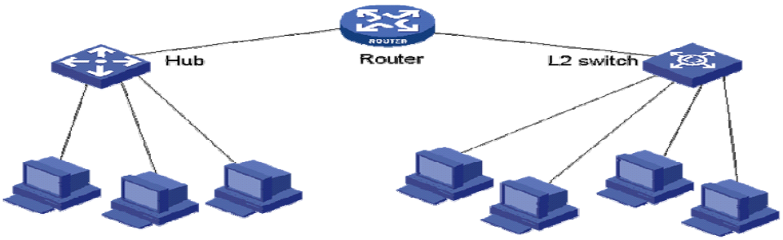
* 主要理解hub、router和switch的功能，hub是集线器，虽说是星型结构，但是内部是总线结构，所有接口共享带宽，所以它属于同一广播域；switch是交换机，图中所示L2是二层交换机，二层交换可以隔离冲突域，但是不能隔离广播域；router是路由器，路由器是三层设备，路由器默认是不转发广播的，所以此题的广播域只有两个，故填2。

140. XYZ 公司网络如图所示。其中Router 上没有配置任何逻辑接口；所有的主机之间均可以正常通信。则此网络中有___ _个冲突域。（请填写阿拉伯数字）
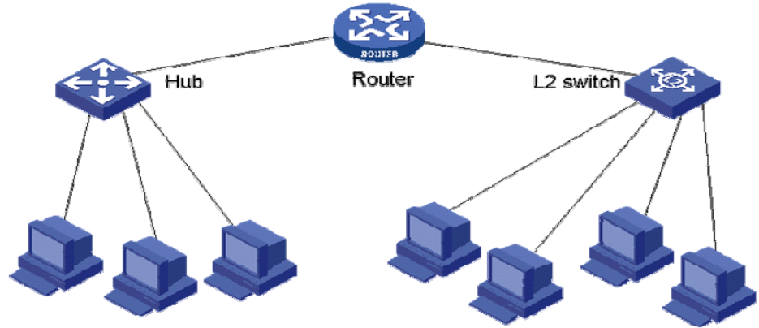
*主要理解hub、router和switch的功能，hub是集线器，虽说是星型结构，但是内部是总线结构，所有接口共享带宽，所以它属于同一冲突域；switch是交换机，图中所示L2是二层交换机，二层交换可以隔离冲突域，但是不能隔离广播域；router是路由器，路由器是三层设备，路由器默认是不转发广播的，但路由器的每个接口是一个冲突域。因此填写6。

141. 二层以太网交换机在MAC 地址表中查找与帧目的MAC 地址匹配的表项，从而将帧从相应接口转发出去，如果查找失败，交换机将______。
A. 把帧丢弃 B. 把帧由除入端口以外的所有其他端口发送出去
C. 查找快速转发表 D. 查找路由表
* 1、无论是单播、组播、广播帧，如果帧的目的MAC地址在MAC地址表中存在，且表项所关联的端口与接收到帧的端口相同时，则交换机对此帧进行过滤，即不转发此帧；2、对于未知的单播帧(即帧的MAC地址在交换机MAC地址表中无相应表项)、组播帧、广播帧，则除源端口外的其它端口转发出去。因此选 B。

142. 交换机上的以太帧交换依靠MAC 地址映射表，这个表可以通过_____来建立。（选择一项或多项）
A. 交换机自行学习 B. 手工添加映射表项
C. 交换机之间相互交换目的地的位置信息 D. 生成树协议交互学习
* 交换机的MAC地址表既可以自行学习，也可以手工添加；因此选AB。

143. 某二层交换机上的MAC 地址表如图所示。当交换机从E1/0/1 接口收到一个广播帧时，会将该帧____。（选择一项或多项）
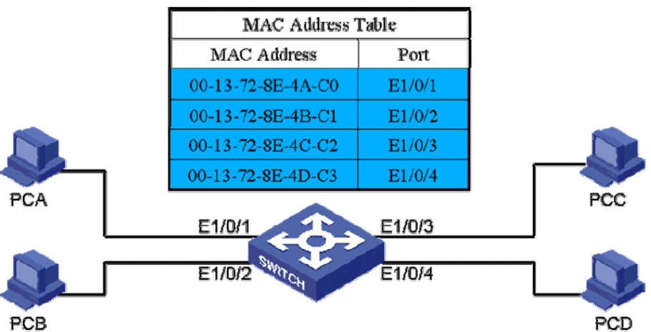
A. 从E1/0/1 接口发送出去 B. 从E1/0/2 接口发送出去
C. 从E1/0/3 接口发送出去 D. 从E1/0/4 接口发送出去
E. 从交换机上的所有接口发送出去 F. 直接丢弃
* 1、无论是单播、组播、广播帧，如果帧的目的MAC地址在MAC地址表中存在，且表项所关联的端口与接收到帧的端口相同时，则交换机对此帧进行过滤，即不转发此帧；2、对于未知的单播帧(即帧的MAC地址在交换机MAC地址表中无相应表项)、组播帧、广播帧，则除源端口外的其它端口转发出去。

144. 某二层交换机上的MAC 地址表如图所示。当交换机从E1/0/2 接口收到一个目的MAC 地址为00-13-72-8E-4E-C4 的帧时，交换机会将该帧___ __。（选择一项或多项）
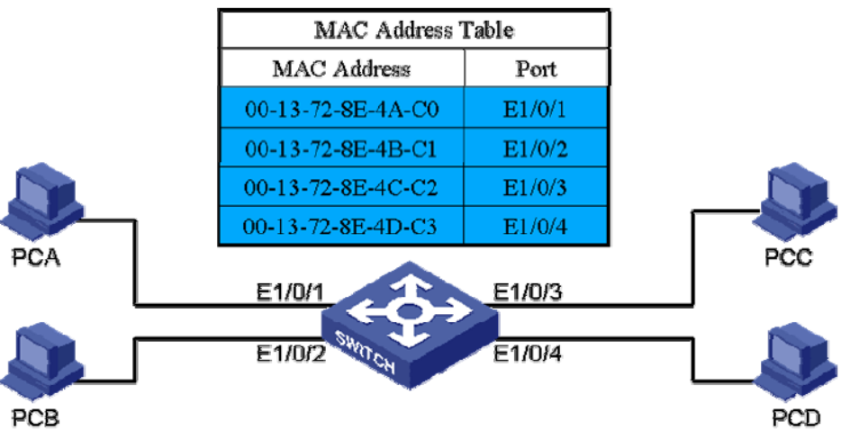
A. 从E1/0/1 接口发送出去 B. 从E1/0/2 接口发送出去
C. 从E1/0/3 接口发送出去 D. 从E1/0/4 接口发送出去
E. 从交换机上的所有接口发送出去 F. 直接丢弃
注：当收到MAC地址表中没有表项的报文后，向非源端口的所有端口发送出去。
* 1、无论是单播、组播、广播帧，如果帧的目的MAC地址在MAC地址表中存在，且表项所关联的端口与接收到帧的端口相同时，则交换机对此帧进行过滤，即不转发此帧；2、对于未知的单播帧(即帧的MAC地址在交换机MAC地址表中无相应表项)、组播帧、广播帧，则除源端口外的其它端口转发出去。

145. 某二层交换机上的MAC 地址表如图所示。当交换机从E1/0/2 接口收到一个目的MAC 地址为00-13-72-8E-4B-C1 的帧时，交换机会将该帧____ __。（选择一项或多项）
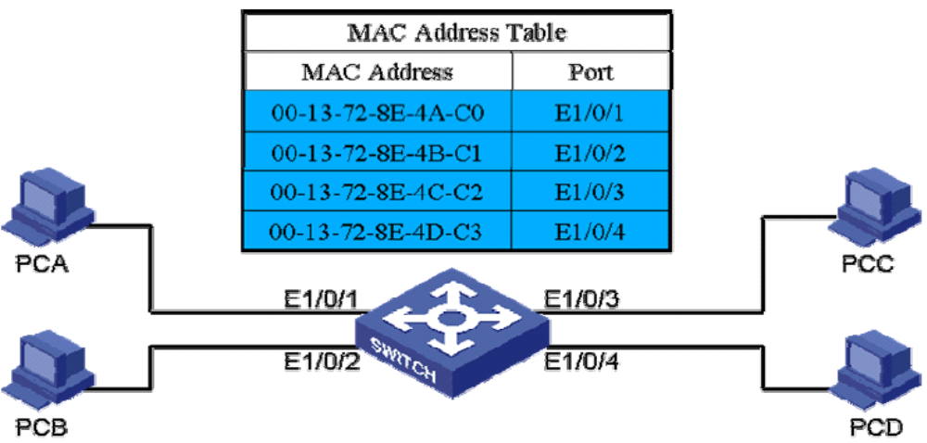
A. 从E1/0/1 接口发送出去 B. 从E1/0/2 接口发送出去
C. 从E1/0/3 接口发送出去 D. 从E1/0/4 接口发送出去
E. 从交换机上的所有接口发送出去 F. 直接丢弃
自己端口收到发往自己的帧，当然是要丢弃咯。
* 1、无论是单播、组播、广播帧，如果帧的目的MAC地址在MAC地址表中存在，且表项所关联的端口与接收到帧的端口相同时，则交换机对此帧进行过滤，即不转发此帧；2、对于未知的单播帧(即帧的MAC地址在交换机MAC地址表中无相应表项)、组播帧、广播帧，则除源端口外的其它端口转发出去。

146. 与传统的LAN 相比，VLAN 具有以下哪些优势？ 。
A. 减少移动和改变的代价
B. 建立虚拟工作组
C. 用户不受物理设备的限制，VLAN 用户可以处于网络中的任何地方
D. 限制广播包，提高带宽的利用率
E. 增强通讯的安全性
F. 增强网络的健壮性
* 此题属于记忆性的题目，在这里不再详解。详情在书本P364页。

147. VLAN 划分的方法包括___。(基于端口.mac地址.协议.子网)
A. 基于端口的划分 B. 基于MAC 地址的划分
C. 基于端口属性的划分 D. 基于协议的划分 E. 基于子网的划分
* 此题属于记忆性题目，详情在书本P364----P367页。

148. 根据交换机处理VLAN 数据帧的方式不同，H3C 以太网交换机的端口类型分为___。
A. access 端口 B. trunk 端口 C. 镜像端口
D. hybrid 端口 E. monitor 端口
* 此题无疑选ABD。H3C交换机的端口类型有三种：access类型：此类型一次只能通过一个VLAN数据帧；trunk类型：此类型一次可以通过多个数据帧；hybrid类型：此类型可以理解为用户自定义的类型，也是一次性可以通过多个VLAN数据帧。

149. 以下关于Trunk 端口、链路的描述正确的是______。（选择一项或多项）
A. Trunk 端口的PVID 值不可以修改 可以修改
B. Trunk 端口接收到数据帧时，当检查到数据帧不带有VLAN ID 时，数据帧在端口加上相应的PVID 值作为VLAN ID
C. Trunk 链路可以承载带有不同VLAN ID 的数据帧
D. 在Trunk 链路上传送的数据帧都是带VLAN ID 的
在trunk链路中传送的数据帧除了PVID不带VLAN ID以外，别的数据帧是带VLAN ID的

* A：trunk端口的PVID(默认VLAN的ID)是可以修改的；D：在trunk链路中传送的数据帧除了PVID不带VLAN ID以外，别的数据帧是带VLAN ID的。故选BC。

!!!150. 以下关于Trunk 端口、链路的描述错误的是______。（选择一项或多项）
A. Trunk 端口的PVID 值不可以修改 trunk端口的PVID(默认VLAN的ID)是可以修改的
B. Trunk 端口发送数据帧时，若数据帧不带有VLAN ID，则对数据帧加上相应的PVID 值作为VLAN ID
当trunk端口接受到数据帧时
C. Trunk 链路可以承载带有不同VLAN ID 的数据帧
D. 在Trunk 链路上传送的数据帧都是带VLAN ID 的 在trunk链路中传送的数据帧除了PVID不带VLAN ID以外，别的数据帧是带VLAN ID的

* 此题和上一题一样的，在此不再多说。

151. 以下关于S 系列以太网交换机access 端口和链路的描述正确的是_____。（选择一项或多项）
- access 端口可以同时属于多个VLAN access只能属于一个vlan
- access 链路只能承载不带VLAN ID 的数据帧 …..
C. access 链路只能承载带VLAN ID 的数据帧
D. 当access 端口接收到一个不带VLAN ID 的数据帧时，加上端口的PVID 值作为数据帧的VLAN ID

* access链路在接收到一个不带VLAN ID的数据帧时，加上端口的PVID，出接口时，剥离VLAN ID的标签；因此它只能承载不带VLAN ID的数据帧。故选 BD。

152. 要在以太网交换机之间的链路上配置Trunk，并允许传输VLAN 10 和VLAN 20 的信息，则必须在交换机上配置___ ___。
A. [Switch-Ethernet0/1] port link-type trunk
B. [Switch] port link-type trunk
C. [Switch] port link-type access
D. [Switch-Ethernet0/1] port trunk pvid 10
* 要想允许多个VLAN 通过，这个接口只能配置为trunk类型和hybrid类型两种，且必须在接口视图下面配置，因此选 A。

153. 如果以太网交换机中某个运行STP 的端口不接收或转发数据，接收但不发送BPDU，不进行地址学习，那么该端口应该处于__ ____状态。
A. Blocking B. Listening C. Learning
E. Waiting F. Disable D. Forwarding
* 运行了STP的端口不收发数据，收但不发送BPDU，且不进行地址学习，在这种情况下，此接口只能存在于blocking状态，因此选 A。

* blocking 不收发数据，不学习地址(桥MAC)，只收不发BPDU；
* listening 不收发数据，不学习地址(桥MAC)，收发BPDU；
* learning 不收发数据，学习地址(桥MAC)，收发BPDU；
* forwarding 收发数据，学习地址(桥MAC)，收发BPDU；
* disable 不收发数据，不学习地址，不收发BPDU；

!!!154. 如果以太网交换机中某个运行STP 的端口不接收或转发数据，接收、处理并发送BPDU，进行地址学习，那么该端口应该处于___ ___状态。
A. Blocking B. Listening C. Learning
E. Waiting F. Disable D. Forwarding
* STP端口处于不收发数据，收发BPDU，进行地址学习，此接口处于learning状态。

155. 如果以太网交换机中某个运行STP 的端口接收并转发数据，接收、处理并发送BPDU，进行地址学习，那么该端口应该处于____状态。
A. Blocking B. Listening C. Learning
E. Waiting F. Disable D. Forwarding
* 运行STP的端口处于收发数据，收发BPDU，进行地址学习时，此接口处于forwarding状态。

156. 在下面列出的STP 端口状态中，哪些属于不稳定的中间状态？ 。（选择一项或多项）
A. Blocking B. Listening C. Learning D. Forwarding E. Disabled
* 当运行了STP端口处于不稳定的状态只有两个：listening、learning状态。因为blocking是被阻塞掉了。故选BC。

！！！157. 关于STP 协议说法正确的是_____。（选择一项或多项）
A. BridgeID 值由网桥的优先级和网桥的MAC 地址组合而成。前面是优先级，后面是MAC 地址。
B. H3C 以太网交换机的默认优先级值是32768 【2的15次方】
C. 优先级值越小优先级越低 优先级值越小优先级越高
D. 优先级相同时，MAC地址越小优先级越高
E. BridgeID 值大的将被选为根桥 网桥ID是唯一的，交换机之间选择BID值最小的交换机作为网络中的根网桥
* C和D的说法是说反了，在STP中值越小，优先级越高。故选 ABD。

158. 关于STP 协议说法正确的是_____。（选择一项或多项）
A. BridgeID 值由网桥的优先级和网桥的MAC 地址组合而成。前面是MAC 地址，后面是优先级。
前面是优先级，后面是Mac地址
B. H3C 以太网交换机的默认优先级值是32768 【2的15次方】
C. 优先级值越大优先级越低 【优先级值越小优先级越高】
D. 优先级相同时，MAC 地址越大优先级越高 【优先级相同时，MAC地址越小优先级越高】
E. BridgeID 值小的将被选为根桥
* 此题和上题一样AD都说反了，故选BCE。

159. 下列关于STP 的说法正确的是____。（选择一项或多项）
A. 在结构复杂的网络中，STP 会消耗大量的处理资源，从而导致网络无法正常工作。
如果Stp毫无作用，那这个协议拿来做什么呢？
B. STP 通过阻断网络中存在的冗余链路来消除网络可能存在的路径环路
C. 运行STP 的网桥间通过传递BPDU 来实现STP 的信息传递
D. STP 可以在当前活动路径发生故障时激活被阻断的冗余备份链路来恢复网络的连通性
* STP就是为了在复杂的网络中能够快速的收敛和防环而设计的(个人理解)，因此A是错的，故选BCD。

160. 关于STP、RSTP 和MSTP 说法正确的是_____。（选择一项或多项）
A. MSTP 兼容STP 和RSTP。
B. STP 不能快速收敛，当网络拓扑结构发生变化时，原来阻塞的端口需要等待一段时间才能变为转发状态。
C. RSTP 是STP 协议的优化版。端口进入转发状态的延迟在某些条件下大大缩短，从而缩短了网络最终达到拓扑稳定所需要的时间。
D. MSTP 可以弥补STP 和RSTP 的缺陷，它既能快速收敛，也能使不同VLAN 的流量沿各自的路径转发，从而为冗余链路提供了更好的负载分担机制。
* 此题考查的是STP、RSTP、MSTP的特点和他们之间的关系，详解见书本P393页，三者的比较。

161. 关于STP、RSTP 和MSTP 说法正确的是_____。（选择一项或多项）
A. RSTP 是STP 协议的优化版。端口进入转发状态的延迟在某些条件下大大缩短，从而缩短了网络最终达到拓扑稳定所需要的时间。
B. MSTP不能快速收敛，当网络拓扑结构发生变化时，原来阻塞的端口需要等待一段时间才能变为转发状态。
此选项实际描述的是STP的特点。MSTP 可以弥补STP 和RSTP 的缺陷，它既能快速收敛，也能使不同VLAN 的流量沿各自的路径转发，从而为冗余链路提供了更好的负载分担机制。
C. MSTP 兼容RSTP，但不兼容STP。 MSTP 兼容STP 和RSTP。
D. MSTP 可以弥补STP 和RSTP 的缺陷，它既能快速收敛，也能使不同VLAN 的流量沿各自的路径转发，从而为冗余链路提供了更好的负载分担机制。
* 详解见书本P393页。

162. MSTP 的特点有______。（选择一项或多项）
A. MSTP 兼容STP 和RSTP。
B. MSTP 把一个交换网络划分成多个域，每个域内形成多棵生成树，生成树间彼此独立。
C. MSTP 将环路网络修剪成为一个无环的树型网络，避免报文在环路网络中的增生和无限循环，同时还可以提供数据转发的冗余路径，在数据转发过程中实现VLAN 数据的负载均衡。
D. 以上说法均不正确。
* 明显此题选ABC。

!!!163. 下面说法正确的是____。（选择一项或多项）
A. MSTP 和RSTP 能够互相识别对方的协议报文，可以互相兼容
B. 在STP 兼容模式下，设备的各个端口将向外发送STP BPDU 报文
C. 在RSTP 模式下，设备的各个端口将向外发送RSTP BPDU 报文，当发现与STP 设备相连时，该端口会自动迁移到STP 兼容模式下工作
D. 在MSTP 模式下，设备的各个端口将向外发送MSTP BPDU 报文，当发现某端口与STP 设备相连时，该端口会自动迁移到STP 兼容模式下工作
* A：MSTP可以识别STP、RSTP的协议报文，但STP、RSTP不能兼容MSTP；故选BCD。

164. 在如图所示的交换网络中，所有交换机都启用了STP 协议。根据图中的信息来看，哪台交换机会被选为根桥？ 。
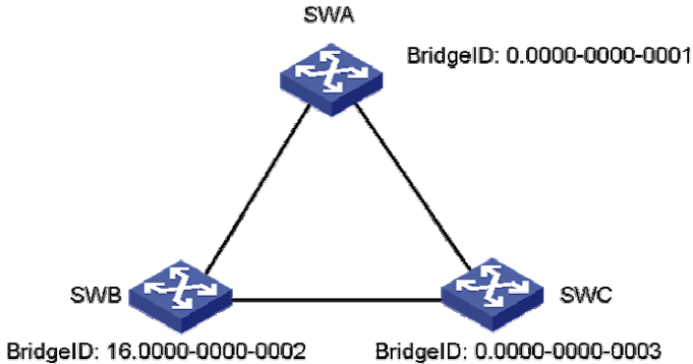
A. SWA B. SWB C. SWC D. 信息不足，无法判断
* 此题重点考根桥的选举，那么让我们来看看根桥是如何进行选举的？根桥的选举：桥优先级（桥ID+桥MAC）取谁最小；根桥上的所有端口为指定端口(cost+桥ID+port ID(优先级+port ID))；非根桥上到根桥路径开销最小的端口为根端口(cost值+桥ID+port ID(优先级+port ID))。知道这一点的话，那么这题就好做了。故选A。

165. 在如图所示的交换网络中，所有交换机都启用了STP 协议。根据图中的信息来看，哪台交换机会被选为根桥？ 。
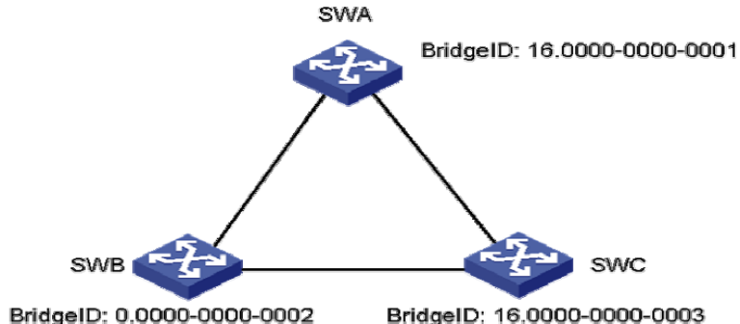
A. SWA B. SWB C. SWC D. 信息不足，无法判断
* 此题重点考根桥的选举，那么让我们来看看根桥是如何进行选举的？根桥的选举：桥优先级（桥ID+桥MAC）取谁最小；根桥上的所有端口为指定端口(cost+桥ID+port ID(优先级+port ID))；非根桥上到根桥路径开销最小的端口为根端口(cost值+桥ID+port ID(优先级+port ID))。

166. 在如图所示的交换网络中，所有交换机都启用了STP 协议。根据图中的信息来看，哪台交换机会被选为根桥？ 。
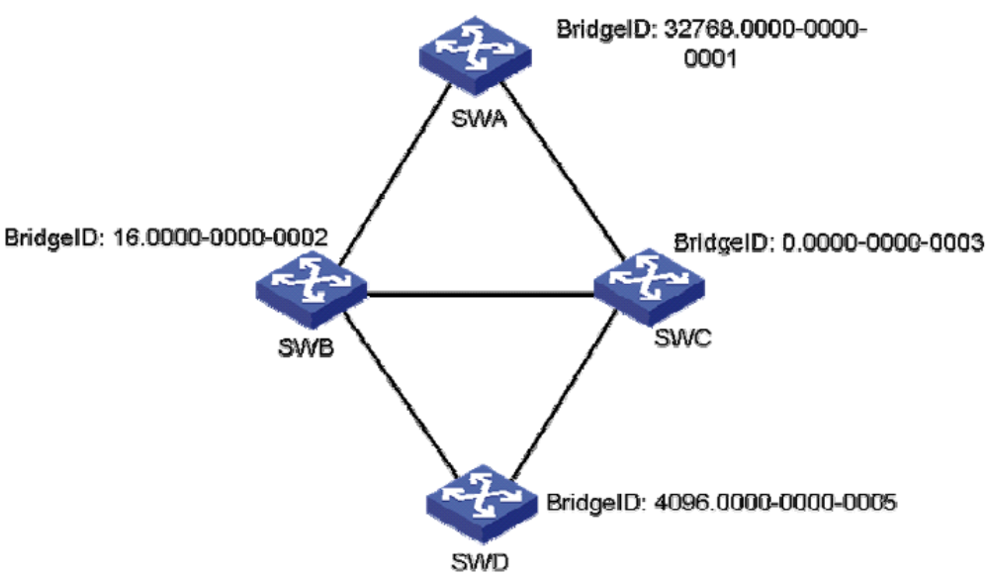
A. SWA B. SWB C. SWC D. SWD E. 信息不足，无法判断
* 此题重点考根桥的选举，那么让我们来看看根桥是如何进行选举的？根桥的选举：桥优先级（桥ID+桥MAC）取谁最小；根桥上的所有端口为指定端口(cost+桥ID+port ID(优先级+port ID))；非根桥上到根桥路径开销最小的端口为根端口(cost值+桥ID+port ID(优先级+port ID))。

167. 在如图所示的交换网络中，所有交换机都启用了STP 协议。根据图中的信息来看，哪台交换机会被选为根桥？ 。
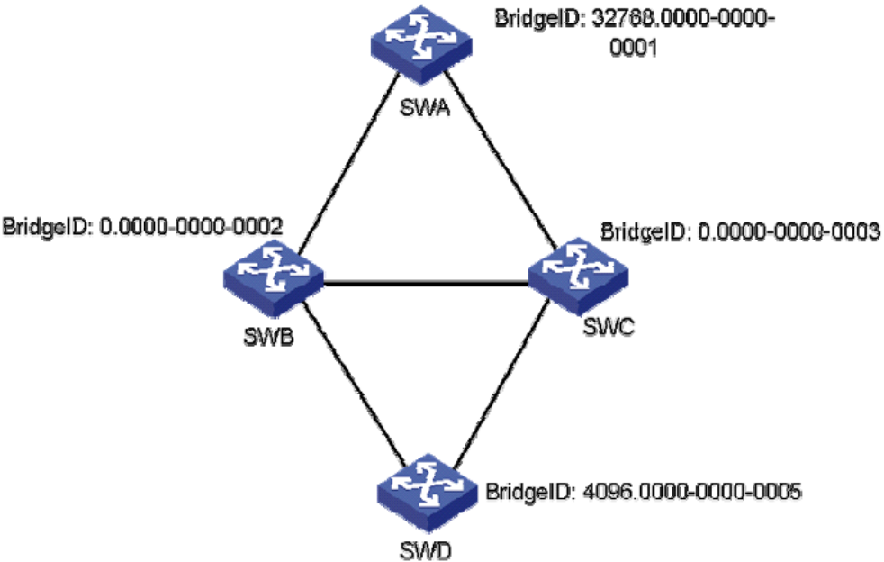
A. SWA B. SWB C. SWC D. SWD E. 信息不足，无法判断
* 此题重点考根桥的选举，那么让我们来看看根桥是如何进行选举的？根桥的选举：桥优先级（桥ID+桥MAC）取谁最小；根桥上的所有端口为指定端口(cost+桥ID+port ID(优先级+port ID))；非根桥上到根桥路径开销最小的端口为根端口(cost值+桥ID+port ID(优先级+port ID))。

168. 在如图所示的交换网络中，所有交换机都启用了STP 协议。SWA 被选为了根桥。根据图中的信息来看，___端口应该被置为Blocking 状态。（选择一项或多项）
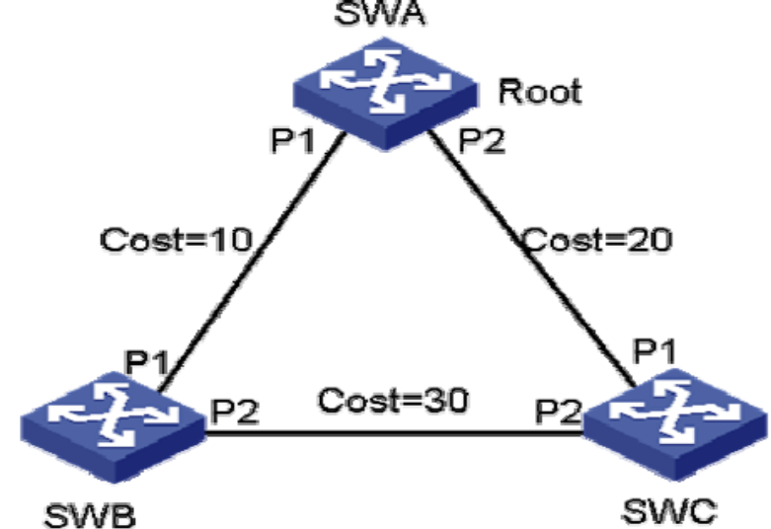
A. SWB 的P1 B. SWB 的P2 C. SWC 的P1 D. SWC 的P2
E. 信息不足，无法判断
* 此题重点考根桥的选举，那么让我们来看看根桥是如何进行选举的？根桥的选举：桥优先级（桥ID+桥MAC）取谁最小；根桥上的所有端口为指定端口(cost+桥ID+port ID(优先级+port ID))；非根桥上到根桥路径开销最小的端口为根端口(cost值+桥ID+port ID(优先级+port ID))。

169. 在如图所示的交换网络中，所有交换机都启用了STP 协议。SWA 被选为了根桥。根据图中的信息来看，______端口应该被置为Forwarding 状态。（选择一项或多项）
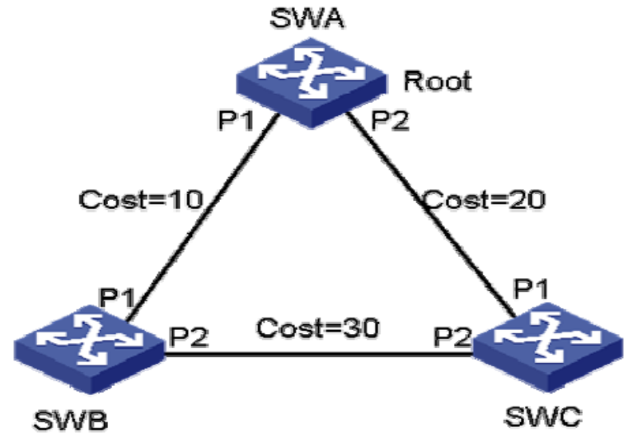
A. SWA 的P1 B. SWA 的P2 C. SWC 的P1 D. SWC 的P2
E. 信息不足，无法判断
SWC的P2端口应该被置为Blocking
* 此题重点考根桥的选举，那么让我们来看看根桥是如何进行选举的？根桥的选举：桥优先级（桥ID+桥MAC）取谁最小；根桥上的所有端口为指定端口(cost+桥ID+port ID(优先级+port ID))；非根桥上到根桥路径开销最小的端口为根端口(cost值+桥ID+port ID(优先级+port ID))。

170. 802.1x 定义了基于端口的网络接入控制协议，并且仅定义了接入设备与接入端口间点到点的连接方式。其中接入端口只能是物理端口。 。
A. True B. False
* 这句话的前面是正确的，而后面一句是错的，在802.1X认证中，接入端的端口有两种：受控端口和非受控端口。这是从设备端为客户端提供接入局域网的端口，这两个端口是逻辑的，并不是物理的端口。详解见书本P555页。这里值得注意的是：在windows XP系统下，无需安装，系统会自动弹出对话框要求输入用户名和密码。

171. VLAN 技术和端口隔离技术均可以实现数据的二层隔离。
A. True B. False
* 这句话是正确的，VLAN通常用在二层交换机上，而端口隔离技术也是在二层实现的。端口隔离还可以隔离VLAN内的端口。端口的隔离技术与端口所属VLAN无关。

172. 下列选项中，哪些是基于MAC 地址的802.1x 验证的特点？ 。
A. 端口下的所有接入用户需要单独验证
B. 当端口下的第一个用户下线后，其他用户也会被拒绝使用网络
C. 当某个用户下线时，只有该用户无法使用网络
D. 只要端口下的第一个用户验证成功后，其他接入用户无须验证就可使用网络资源
* 802.1X端口认证有两种方式：基于端口的认证方式和基于MAC地址的认证方式。基于端口的认证方式：只要第一个用户认证成功后，其他接入用户无需验证就可以使用网络资源，当这个认证的用户下线时，那么其他用户也会被拒绝使用网络；基于MAC地址的认证方式：每个用户单独认证，当某个用户下线时，也只有该用户不能使用网络资源，其他用户正常使用网络资源。故选AC。

173. 下列选项中，哪些是基于端口的802.1x 验证的特点？ 。
A. 端口下的所有接入用户需要单独验证
B. 当端口下的第一个用户下线后，其他用户也会被拒绝使用网络
C. 当某个用户下线时，只有该用户无法使用网络 【某个万一就是第一个呢？】
D. 只要端口下的第一个用户验证成功后，其他接入用户无须验证就可使用网络资源
* 802.1X端口认证有两种方式：基于端口的认证方式和基于MAC地址的认证方式。基于端口的认证方式：只要第一个用户认证成功后，其他接入用户无需验证就可以使用网络资源，当这个认证的用户下线时，那么其他用户也会被拒绝使用网络；基于MAC地址的认证方式：每个用户单独认证，当某个用户下线时，也只有该用户不能使用网络资源，其他用户正常使用网络资源。

174. 链路聚合的作用是______。
A. 增加链路带宽。 B. 可以实现数据的负载均衡。
C. 增加了交换机间的链路可靠性。 D. 可以避免交换网环路。【明显错误】
* 链路聚合通常应用在汇聚层。如今的网络是层次化嘛，核心层、汇聚层、接入层。汇聚层主要就是收集接入层数据，实现快速交换。因此它的作用是：增加链路带宽、增加链路可靠性、实现负载均衡。故选ABC。

175. 某公司采购了A、B 两个厂商的交换机进行网络工程实施。需要在两个厂商的交换机之间使用链路聚合技术。经查阅相关文档，得知A 厂商交换机不支持LACP 协议。在这种情况下，下列哪些配置方法是合理的？（选择一项或多项） 。
A. 一方配置静态聚合，一方配置动态聚合 B. 一方配置静态聚合，一方配置动态聚合
C. 双方都配置动态聚合 D. 双方都配置静态聚合 E. 无法使用链路聚合
* 链路聚合有两种方式：一是静态聚合，二是动态聚合。静态聚合通常使用在两端其中由一端不支持聚合协议或者是双方所支持的聚合协议不兼容，则用静态聚合；动态聚合是双方通过协商LACP(链路聚合控制协议)来配置，它是基于IEEE802.3ad的标准。故选D。

176. 根据用户的需求，管理员需要在交换机SWA 上新建一个VLAN，并且该VLAN 需要包括端口Ethernet1/0/2。根据以上要求，需要在交换机上配置下列哪些命令？ 。
A. [SWA] vlan 1 B. [SWA-vlan1] port Ethernet1/0/2
C. [SWA] vlan 2 D. [SWA-vlan2] port Ethernet1/0/2
* 创建VLAN时要注意，交换机默认情况下，是有VLAN的，通常是VLAN 1。所以我们在创建VLAN的时候，是从VLAN 2开始创建的，最多可支持4096个VLAN。因此此题选CD。

177. 根据用户需求，管理员需要将交换机SWA 的端口Ethernet1/0/1 配置为Trunk 端口。下列哪个命令是正确的配置命令？ 。
A. [SWA] port link-type trunk B. [SWA-Ethernet1/0/1] port link-type trunk
C. [SWA] undo port link-type access D. [SWA-Ethernet1/0/1] undo port link-type access
* 想让某个端口的模式改为trunk，就必须在端口视图下面进行操作，所以排除AC；又因为D前面加了一个undo，它的意思是删除/撤销。所以正确答案是B。

178. 交换机SWA 的端口Ethernet1/0/1 原来是Access 端口类型，现在需要将其配置为Hybrid 端口类型。下列哪个命令是正确的配置命令？ 。
A. [SWA] port link-type hybrid B. [SWA-Ethernet1/0/1] port link-type hybrid
C. [SWA] undo port link-type trunk D. [SWA-Ethernet1/0/1] undo port link-type trunk
* 改变交换机某个端口的模式，如果原来处于access类型，那么直接可以改为hybrid类型，如果是trunk类型，先改为access类型然后再改为hybrid类型。

179. 交换机SWA 的端口Ethernet1/0/24 已经配置成为Trunk 端口类型。如果要使此端口允许VLAN 2 和VLAN 3 通过，则需要使用下列哪个命令？ 。
- [SWA]port trunk permit vlan 2 3
- [SWA-Ethernet1/0/24]port trunk permit vlan 2 3
- [SWA]undo port trunk permit vlan 1
- [SWA-Ethernet1/0/24]undo port trunk permit vlan 2
* trunk类型的接口允许多个VLAN通过，如果想要设置所允许通过的VLAN，就需要在接口视图下用undo trunk permit vlan 2 3。

180. 如果想在交换机上查看目前存在哪些VLAN，则需要用到如下哪一个命令？ 。
A. [SWA] display vlan all B. [SWA] display vlan
C. [SWA] display vlan 1 D. [SWA] display vlan 2
* 这是最简单的了，答案选B。A是查看所有vlan信息。

181. 在交换机SWA 上执行display vlan 2 命令后，交换机输出如下：
<SWA> display vlan 2
VLAN ID: 2
VLAN Type: static
Route interface: not configured
Description: VLAN 0002
Tagged Ports: none
Untagged Ports:
Ethernet1/0/1 Ethernet1/0/3 Ethernet1/0/4
从以上输出可以判断 __。
A. 端口Ethernet1/0/1 是一个Trunk 端口 看不出来，trunk和hybrid都有可能
B. VLAN2 中包含了端口Ethernet1/0/1、Ethernet1/0/3 和Ethernet1/0/4
C. 带有VLAN2 标签的数据帧离开端口Ethernet1/0/3 时需要剥离标签
D. 当前交换机存在的VLAN 只有VLAN2 这只是查看的VLAN 2 的信息，根本看不出来其他的vlan 信息
* A：trunk和hybrid都有可能；D：当前查看的vlan 2不一定说明只有vlan 2。

182. 在交换机上启动生成树协议的命令是 。
* 此题就不在说明了。太简单了。

183. 交换机SWA 的端口Ethernet1/0/4 连接有一台路由器。管理员想在此端口上关闭生成树功能，则需要用到如下哪个命令？ 。
A. [SWA] stp disable B. [SWA-Ethernet1/0/4] stp disable
C. [SWA] undo stp enable D. [SWA-Ethernet1/0/4] undo stp enable
* 想要在端口上关闭生成树协议，就必须在接口视图中用STP disable。

184. 配置交换机SWA 工作在RSTP 工作模式下的命令为_ _。
A. [SWA] stp mode rstp B. [SWA-Ethernet1/0/4] stp mode rstp
C. [SWA] undo stp mode stp D. [SWA-Ethernet1/0/4] undo stp mode stp
* 应该是在系统视图下用：stp mode rstp命令。

185. 配置交换机SWA 上的接口Ethernet1/0/1 为边缘端口的命令为 。
A. [SWA] stp enable edged-port B. [SWA-Ethernet1/0/1] stp enable edged-port
C. [SWA] stp edged-port enable D. [SWA-Ethernet1/0/1] stp edged-port enable
* 想要设置特定的端口为边缘端口(无需运行生成树协议，通常连接的是PC)应在端口视图下用：stp edged-port enable。

186. 在交换机SWA 上执行display stp 命令后，交换机输出如下：
[SWA] display stp
------- [CIST Global Info] [Mode MSTP] -------
CIST Bridge :32768.000f-e23e-f9b0
Bridge Times :Hello 2s MaxAge 20s FwDly 15s MaxHop 20
从以上输出可以判断 。（选择一项或多项）
A. 当前交换机工作在RSTP 模式下 B. 当前交换机工作在MSTP 模式下
C. 当前交换机的桥优先级是32768 D. 当前交换机是根桥
H3C 以太网交换机的默认优先级值是32768 【2的15次方】优先级+MAC地址
* 从这些信息中我们可以看出的是：当前交换机工作于MSTP模式下；它的优先级是32768。

187. 交换机SWA 的端口E1/0/1 连接有PC。如果想要使交换机通过802.1X 协议对PC 进行本地验证，则需要在交换机上配置哪些命令？ 。
A. [SWA] dot1x B. [SWA] dot1x interface ethernet1/0/1
C. [SWA] local-user localuser D. [SWA-luser-localuser] password simple hello
E. [SWA-luser-localuser] service-type lan-access
* 配置802.1X的命令这些全是。ABCDE。

188. PCA、PCB 分别与S3610 交换机SWA 的端口Ethernet1/0/2、Ethernet1/0/3 相连，服务器与端口Ethernet1/0/1 相连。如果使用端口隔离技术使PC 间互相隔离，但PC 都能够访问服务器，则需要在交换机上配置哪些命令？ 。
- [SWA] port-isolate enable B. [SWA-Ethernet1/0/2] port-isolate enable
- [SWA-Ethernet1/0/3] port-isolate enable D.[SWA-Ethernet1/0/1] port-isolate uplink-port
* 要想PC之间实现隔离而PC和服务器之间能够访问，那么PC之间进行二层隔离，而服务器所连的那个端口设置为上行端口(uplink-port)，注意应在接口视图下用：port-isolate uplink-port。

189. PC 连接在交换机SWA 的端口E1/0/2，IP 地址为10.1.1.1，MAC 地址为0-01-02-01-21-23。为了保证网络安全，需要在端口E1/0/2 上配置MAC+IP+端口绑定。则下列哪个命令是正确的？ 。
A. [SWA] user-bind ip-address 10.1.1.1
B. [SWA-Ethernet1/0/2] user-bind ip-address 10.1.1.1
C. [SWA] user-bind ip-address 10.1.1.1 mac-address 0001-0201-2123
D. [SWA-Ethernet1/0/2] user-bind ip-address 10.1.1.1 mac-address 0001-0201-2123
* 要想实现“MAC+IP+端口”绑定，应在接口视图下用命令：user-bind ip-address IP地址 MAC-address。

190. 在S3610 交换机上创建包含有端口Ethernet1/0/1，ID 为2 的聚合端口，其正确命令是 。
A. [SWA] interface bridge-aggregation 2
B. [SWA] interface bridge-aggregation 2 port Ethernet1/0/1
C. [SWA-Ethernet1/0/1] interface bridge-aggregation 2
D. [SWA-Ethernet1/0/1] interface bridge-aggregation 2 mode static
* 要想创建链路聚合组并将接口加入该组中，则应该使用B这条命令。Interface bridge-aggregation ？ port ethernet

191. 如图所示，S3610 交换机SWA 使用端口E1/0/1 和E1/0/2 连接到另外一台交换机SWB。为了增加带宽，需要在交换机上配置静态链路聚合。下列哪个配置是正确的？ 。
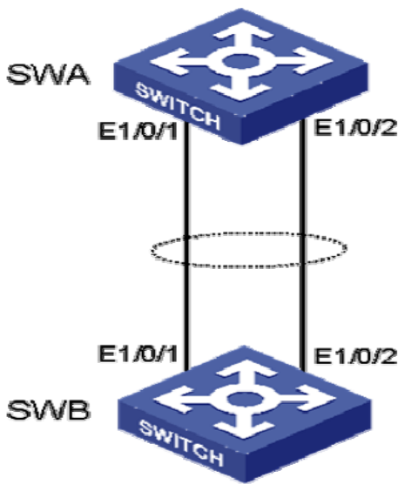
A. [SWA] interface bridge-aggregation 1
B. [SWA-Ethernet1/0/1] port link-aggregation group 1
C. [SWA-Ethernet1/0/2] interface bridge-aggregation 1
应该在系统视图下完成
D. [SWA] interface bridge-aggregation 1 port Ethernet1/0/1 Ethernet1/0/2
两个接口之间应该加个to。

* 正确的是A和B。C应该在系统视图下完成；D两个接口之间应该加个to。

192. 在交换机SWA 上执行display 命令后，交换机输出如下：
<Switch>display link-aggregation summary
Aggregation Interface Type:
BAGG -- Bridge-Aggregation, RAGG -- Route-Aggregation
Aggregation Mode: S -- Static, D -- Dynamic
Loadsharing Type: Shar -- Loadsharing, NonS -- Non-Loadsharing
Actor System ID: 0x8000, 000f-e267-6c6a
AGG AGG Partner ID Select Unselect Share
Interface Mode Ports Ports Type
----------------------------------------------------------------------
BAGG1 S none 3 0 Shar
从以上输出可以判断 。（选择一项或多项）
A. 聚合组的类型是静态聚合
B. 聚合组的类型是动态聚合
C. 聚合组中包含了3 个处于激活状态的端口
D. 聚合组中没有处于激活状态的端口
Static——静态，dynamic——动态
Shar -- Loadsharing
* 从这些信息中可以看出：链路聚合是静态的；有三个接口处于激活状态。

193. 要设置一个子网掩码使192.168.0.94 和192.168.0.116 不在同一网段，使用的子网掩码可能是 。（选择一项或多项）
A. 255.255.255.192 B. 255.255.255.224
C. 255.255.255.240 D. 255.255.255.248
116-94=22
2的5次方等于32，可以隔开一个子网。
224=11100000，子网的位数越多（子网掩码越大），子网号就越多，容纳的主机就越少。
注: 首先判断包含多少主机可以区分开94和116，可知最大为32（/27），因此子网比255.255.255.224小的即可。
* 此题属于理解性的题目，首先要把94、116和下面的这些掩码的最后一位化成二进制，然后进行“与运算”就可以看出答案了。具体就不在解释了，因为如果你看了书上的IP地址那一章的话，这题不在话下。

194. 要设置一个子网掩码使192.168.0.94 和192.168.0.116 在同一网段，使用的子网掩码可能是_ _ 。（选择一项或多项）
A. 255.255.255.192 B. 255.255.255.224
C. 255.255.255.240 D. 255.255.255.248
* 此题属于理解性的题目，首先要把94、116和下面的这些掩码的最后一位化成二进制，然后进行“与运算”就可以看出答案了。具体就不在解释了，因为如果你看了书上的IP地址那一章的话，这题不在话下。

195. 要设置一个子网掩码使192.168.0.78 和192.168.0.94 在同一网段，使用的子网掩码不可能是_ _ 。（选择一项或多项）
A. 255.255.255.128 B. 255.255.255.192
C. 255.255.255.224 D. 255.255.255.240
94-78=16
2的4次方=16
11110000=240
* 此题属于理解性的题目，首先要把94、116和下面的这些掩码的最后一位化成二进制，然后进行“与运算”就可以看出答案了。具体就不在解释了，因为如果你看了书上的IP地址那一章的话，这题不在话下。

196. A 类地址的默认子网掩码是 。
A. 255.0.0.0 B. 255.255.0.0 C. 255.255.255.0 D. 以上都不正确
* 这没什么好说的，选A。

197. B 类地址的默认子网掩码是 。
A. 255.0.0.0 B. 255.255.0.0 C. 255.255.255.0 D. 以上都不正确
* 此题没什么说的。

198. 对一个B 类网段进行子网划分，如果子网掩码是19 位，那么每个子网能够容纳的最大主机数为_ _ 。（请填写阿拉伯数字）
2的13次方-2
* 子网掩码是19位，用32-19=13,(2^13)-2=8190。

199. 对一个B 类网段进行子网划分，如果子网掩码是19 位，那么最多能够划分的子网数为______。（请填写阿拉伯数字）
注：2^（19-16）=8
* 掩码是19，子网位占用了主机位的3位，所以2^3=8。

200. 对一个B 类网段进行子网划分，如果子网掩码是22 位，那么每个子网能够容纳的最大主机数为__ _ 。（请填写阿拉伯数字）
10的10次方-2，主机数要减去全0和全1
* 子网掩码是22位，32-22=10,(2^10)-2=1022。

